Fredsprocessen

Dagens problemstilling:
Hvilke faktorer banede vejen for fredsprocessen og hvorfor er det så vanskeligt at skabe en varig fred i Palæstina.

- Status efter seksdages- krigen 1967
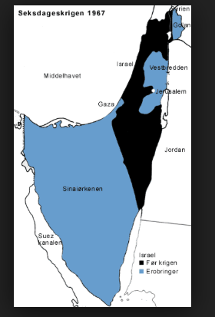
- Summemøde: Hvorfor er det vanskeligt at skabe en varig fred i Palæstina? Tag udgangspunkt i nedenstående:
- Skal det være en én-stats eller en to-stats løsning?
Hvis der skal være én fælles stat for både israelere og palæstinensere, hvem skal så lede staten? hvordan skal den være opbygget? hvilken rolle skal religion spille?
Hvis der skal være to stater. Én for israelere og én for palæstinensere, hvordan skal staterne så være opbygget? Hvilken rolle skal religion spille? Hvordan skal staternes etniske minoriteter behandles? Skal de to lande indgå i et økonomisk samarbejde? Skal de adskilles af muren? Hvordan undgår man krig og terror?
- Hvordan skal flygtningeproblemet løses?
- Hvad med bosættelserne på Vestbredden?
- Hvad med Jerusalem?
- Hvilken tidsplan skal der være for fredsløsningen?

- Skal det være en én-stats eller en to-stats løsning?
Hvis der skal være én fælles stat for både israelere og palæstinensere, hvem skal så lede staten? hvordan skal den være opbygget? hvilken rolle skal religion spille?
Hvis der skal være to stater. Én for israelere og én for palæstinensere, hvordan skal staterne så være opbygget? Hvilken rolle skal religion spille? Hvordan skal staternes etniske minoriteter behandles? Skal de to lande indgå i et økonomisk samarbejde? Skal de adskilles af muren? Hvordan undgår man krig og terror?
- Hvordan skal flygtningeproblemet løses?
- Hvad med bosættelserne på Vestbredden?
- Hvad med Jerusalem?
- Hvilken tidsplan skal der være for fredsløsningen?

- Gruppearbejde
  - Læs nu s. 108-112, dernæst 101-103 og til sidst 112-113. Kronologien i kapitlet er lidt ulogisk.
  - Tegn dernæst en tidslinje over fredsinitiativer i konflikten efter 1973-krigen.
  - I 1979 indgik Ægypten og Israel en fredsaftale i Camp David i USA. Forklar hvorfor Ægypten og Israel indgik denne aftale?
  - Hvad gik Camp David aftalen 1979 ud på?
  - Hvad betød aftalen for palæstinenserne?
  - Hvad er Den anden Golfkrig i 1991? Hvad betød det for palæstinenserne, at de havde støttet Saddam Hussein i Irak?
  - Hvorfor spillede USA spiller en afgørende rolle i fredsprocessen, der leder til Oslo-aftalerne i 1993 og 1995 og hvilken rolle spiller verdensordenen efter den kolde krig for USA's rolle?
  - I 1992 bliver Yitzhak Rabin valgt som premierminister i Israel – hvilken betydning får det for fredsprocessen?
  - I 1993 og 1995 bliver der indgået to fredsaftaler mellem Israel og PLO. Aftalerne indgås efter en længere fredsforhandlingsproces i Madrid og Oslo. Hvad er princippet bag fredsaftalerne?
  - Hvad lover Israel palæstinenserne i Osloaftalerne?
  - Hvad lover palæstinenserne israelerne i Osloaftalerne?
  - Hvilke problemer i konflikten udskød man til senere forhandlinger
  - Der var forsøg på nye fredsforhandlinger i Camp David i 2000, men disse forhandlinger brød sammen. Hvorfor blev konflikten ikke løst med Osloaftalerne? (Find inspiration her (14) How and why Oslo Accords failed - YouTube giv gerne flere bud)

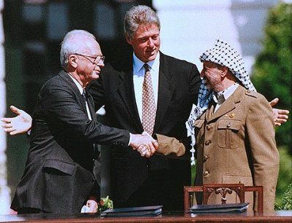
Legendarisk billede fra plænen foran det hvide hus, hvor Rabin og Arafat indgår Oslo1-aftalen. Frelseren i midten er USA's daværende præsident Clinton
Hovedpunkterne i Oslo1-aftalen:
- Fredsprocessen skal munde ud i ”en retfærdig, varig og altomfattende fred og historisk forsoning”.
- PLO anerkender staten Israel, mens Israel anerkender PLO som repræsentant for palæstinenserne.
- I løbet af en overgangsperiode på højst fem år skal territorium og myndighed overdrages fra Israel til den palæstinensiske selvstyremyndighed.
- De endelige forhandlinger skal begynde to år inde i overgangsperioden og altså vare maksimalt fem år.
- De største stridspunkter skal derimod først forhandles på plads i løbet af den såkaldte forhandlingsperiode. Det drejer sig blandt andet om Jerusalems status, bosættelsernes fremtid, de palæstinensiske flygtninges fremtid, den endelige grænsedragning og spørgsmålet om sikkerhed.

Oslo2-aftalen fra 1995
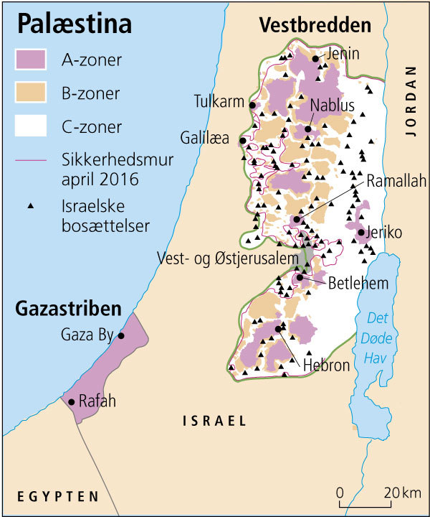
Palæstina. Situationen i de selvstyrende områder i Gazastriben og på Vestbredden. Palæstinenserne har fuldt selvstyre (politisk kontrol og eget politi) i de lilla områder (A-zoner), i de brune områder (B-zoner) har palæstinenserne kun delvis kontrol (indskrænket politisk kontrol men kontrolleret af israelsk politi), og de hvide områder (C-zoner) er under fuld israelsk kontrol.
De israelske bosættelser er underlagt israelsk politisk og juridisk kontrol. De beskyttes af israelsk militær.

